§ 7. Разметка заготовок из древесины

Прежде чем приступить к обработке заготовки, её следует разметить, т. е. нанести линии контуров будущего изделия. Контурные линии показывают границы обработки заготовки. Для экономии древесины заготовка должна быть размерами, чуть большими габаритных размеров детали. Избыточный (сверх чертёжного размера детали) слой заготовки, подлежащий удалению при последующей обработке режущим инструментом, называется припуском.

Разметку обычно выполняют карандашом с помощью линейки (рис. 19, а), рулетки (рис. 19, в), угольника (рис. 19, г) или малки (подвижного угольника) (рис. 19, е), а также циркуля (рис. 19, б) или рейсмуса (рис. 19, д). С помощью столярного угольника можно проводить линии, расцоложенные под прямым углом (90°), а с помощью малки — под любым углом.

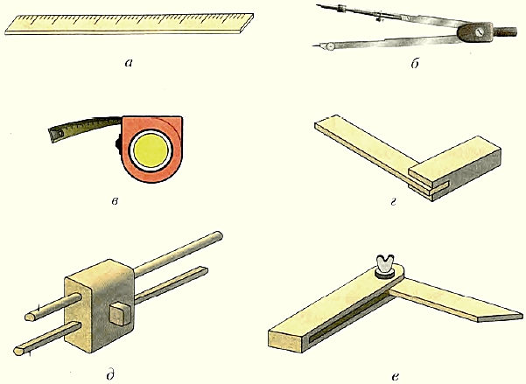

***Рис. 19. Инструменты для разметки заготовок из древесины: а — линейка; в — циркуль; в — рулетка; г — столярный угольник; д — рейсмус; е — малка***

Рассмотрим последовательность разметки (рис. 20) на примере детали «стенка передняя» домика для птиц, показанного на техническом рисунке (см. рис. 10).

Перед разметкой наиболее ровную из двух плоскостей заготовки принимают как базовую (базовая пласть). Если это необходимо, её дополнительно выравнивают, строгая рубанком. От базовой пласти выполняют последующую разметку.

После того как базовая пласть обработана, на расстоянии примерно 5 мм от края заготовки карандашом по линейке проводят линию (рис. 20, 1). Затем сострагивают рубанком древесину точно до этой линии. Так получают ровную базовую кромку, от которой выполняют дальнейшую разметку.

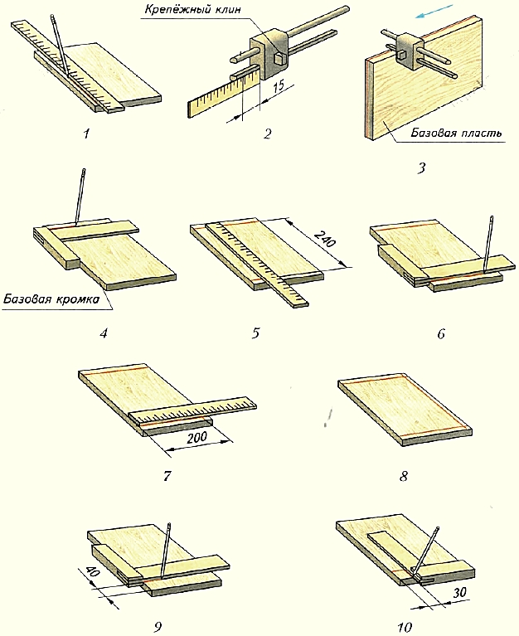

***Рис. 20. Последовательность разметки детали из древесины (1-10)***

Затем от базовой пласти размечают необходимую толщину заготовки. Удобнее такую разметку проводить рейсмусом.

Для этого рейсмус настраивают на нужный размер с помощью линейки (рис. 20, 2), ослабляя крепёжный клин и выдвигая рейку из колодки таким образом, чтобы расстояние от торца колодки до острия иглы было равно толщине детали — в нашем случае 15 мм.

Чтобы во время разметки настроенный на рейсмусе размер не изменился, крепёжный клин забивают лёгким ударом в отверстие.

После этого, закрепив заготовку в задний зажим столярного верстака, торец колодки рейсмуса прижимают к базовой пласти и иглой рейсмуса проводят (процарапывают) продольную линию на базовой кромке, торцах и второй кромке заготовки (рис. 20, 3).

Затем строгают заготовку рубанком до нужной толщины и приступают к разметке контура детали.

По угольнику под прямьщ углом к базовой кромке карандашом проводят линию на расстоянии примерно 10 мм от торца заготовки (рис. 20, 4). От полученной линии по линейке отмеряют длину детали — 240 мм и отмечают её карандашом (рис. 20, 5).

Прикладывая угольник к базовой кромке и совмещая его с проведённой карандашом отметкой, проводят вторую линию, параллельную первой (рис. 20, 6). На обеих линиях по линейке отмеряют и отмечают карандашом ширину детали — 200 мм (рис. 20, 7). Полученные метки соединяют линией (рис. 20, 8).

После этого отпиливают и сострагивают полученные припуски.

Размеры имеющегося в детали выреза — 30 X 40 мм размечают с помощью угольника (рис. 20, 9, 10).

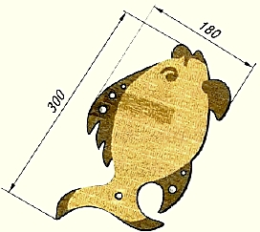

***Рис. 21. Разделочная доска «рыбка» (толщина 8-10 см)***

Если необходимо разметить деталь с криволинейными контурами (рис. 21) или несколько одинаковых деталей, то применяют шаблон — образец, повторяющий форму детали (рис. 22).

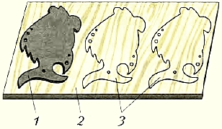

***Рис. 22. Разметка деталей с помощью шаблона: 1 — шаблон; 2 — заготовка (фанера); 3 — размеченные контуры детали***

**Практическая работа № 5**

**Разметка заготовок из древесины**

1. Рассмотри инструменты для разметки, ознакомься с конструкцией рейсмуса.
2. Рассмотри выданный учителем чертёж детали из древесины или эскиз детали твоего творческого проекта.
3. Выполни на выбранной заготовке разметку одной из деталей: деталей «основание» (см. рис. 9) и «карандашница» (см. рис. 41), детали домика для птиц (см. рис. 10), заготовки для разделочной доски «рыбка» (см. рис. 21), настольной полки (см. рис. 57) или детали твоего проектного изделия.

**Новые слова и понятия**

Разметка, угольник, рейсмус, базовая пласть, базовая кромка, припуск, шаблон.

**Проверяем свои знания**

1. Какие инструменты для разметки заготовок из древесины ты знаешь?
2. Почему разметку заготовки начинают от базовой пласти либо от базовой кромки?
3. Каким образом размечают детали с криволинейными контурами?
4. Что такое припуск?
5. Почему припуск при строгании обычно назначают до 5 мм, а при пилении около 10 мм?